Vekeplan for 1. trinn
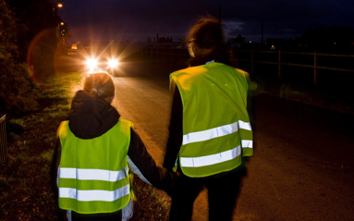 | Veke 2 | 
Tema: Mennesket og verdiar

ingvill.tjelta@time.kommune.no brit.jorunn.stangeland.enge@time.kommune anita.vatland@time.kommune.no bente.hinnaland.undheim@time.kommune.no trude.margrethe.nygard@time.kommune.no Astrid.judith.moller@time.kommune.no
Telefon trinnrom: 51776517 (kontortid torsdagar kl. 1315-1415)
Mål veke 2
Norsk | Eg kan lese og skrive alle bokstavane me har lært til nå.  Eg kan lese og skrive ord med desse bokstavane.
Matematikk | Eg kan addisjon til ti.
Engelsk | Eg kan tala til ti på engelsk.
Livsmeistring | Eg kan vente på tur og høyre kva andre seier.
Vekas sang | Året rundt: Jeg heter januar.

Lekser veke 2
Til tysdag | ▪️ Les lesearket 3 gonger (framsida av arket).
Til onsdag | ▪️ Skrivelekse på baksida av lesearket.  ▪️ Hugs gymsko (joggesko).
Til torsdag | ▪️ Les lesearket 3 gonger (framsida av arket).  ▪️ Ekstralekse: Les baksida av lesearket.
Til fredag | ▪️ Skrivelekse på baksida av arket.  ▪️ Matematikk: Gjer arket.

Timeplan veke 2
 | Måndag | Tysdag | Onsdag | Torsdag | Fredag
1  8.30-10.00 | Samling  Norsk | Samling  Norsk  Musikk | Engelsk  Norsk | Samling  Norsk | Livsmeistring  Leik
2  10.15-11.00 | Matematikk | Matematikk | Kroppsøving | Matematikk | Matematikk
3  12.00-13.00 | Uteleik | Norsk  Leik | Leik | Leik | Kunst og handverk
4  13.15-14.15 | Inneleik
 | 14.15 | 13.00 | 13.00 | 13.00 | 13.00

Informasjon til heimen
Godt nytt år!
Brit Jorunn har fri kvar onsdag. Ingvill har fri kvar fredag.
Ta gjerne kontakt med oss dersom de lurer på noko: mail/telefon/Visma.
Vi har kontortid torsdagar frå kl 13.15-14.15

Me ønskjer alle ei fin veke!
Helsing Ingvill, Brit Jorunn, Anita, Bente, Astrid Judith, Trude, Malin, Karina og Wenche


